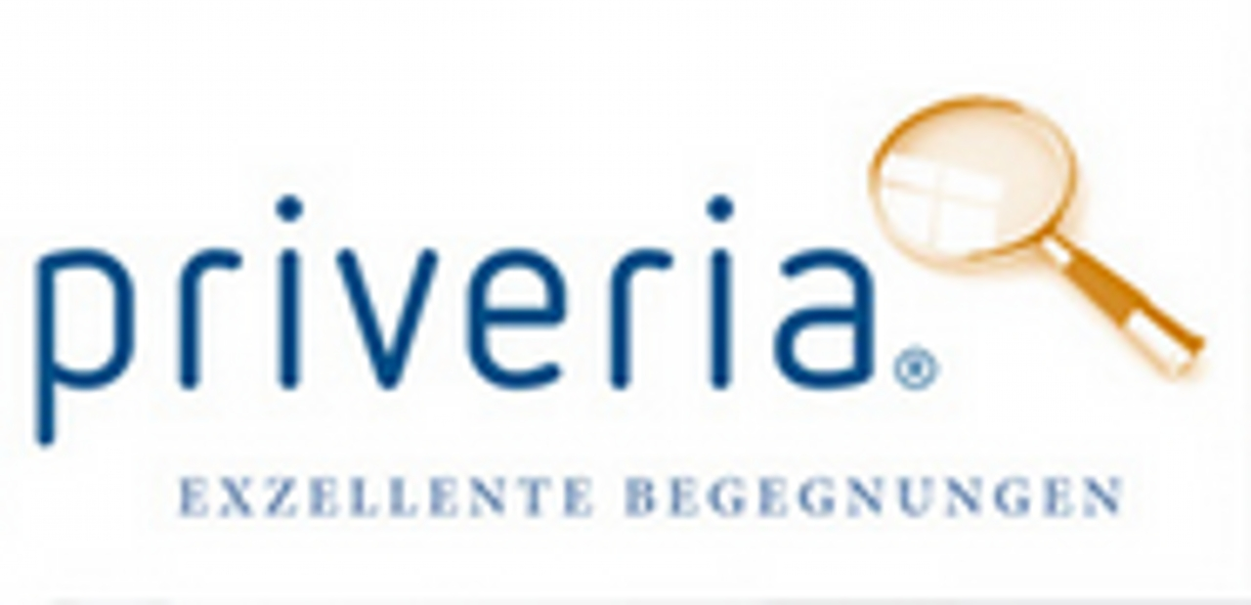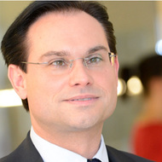
Oliver Kronenberg

CHEFARZT-SEKRETÄR (M/W/D) FÜR DIE ABTEILUNG RADIOLOGIE/ NUKLEARMEDIZIN IN VOLLZEIT

Menschen nehmen Einfluss auf Arbeitsplätze und gestalten sie. Menschen folgen ihrer Berufung. Priveria hat sich der bundesweiten Initiierung gesunder Arbeitsverhältnisse verschrieben. Mit 14 Jahren Erfahrung in der Schaffung glücklicher Erwerbstätigkeiten, wirken wir dem Trend der Beliebigkeit entgegen. Wir arbeiten ausschließlich mit menschlich orientierten Dienstgebern zusammen. Falls Sie bei einem geplanten Stellenwechsel auch lieber auf Nummer sicher gehen möchten, melden Sie sich gerne zu einem ersten, vertraulichen Gespräch.

Ab sofort können wir Ihnen im Großraum Münster die Position als CA-Sekretär/in eines anerkannten und wirtschaftlich stabilen Krankenhauses empfehlen. Als erfahrene/r Sekretär/in wissen Sie, wie Sie Ihren Chef effizient im Tagesgesehen entlasten. Es macht Ihnen Freude zu organisieren, zu priorisieren und sich aktiv ins Tagesgeschäft einzubringen.

Ihr neuer Chef denkt schnell, ist eine einfühlsame, kooperativ agierende Persönlichkeit, die es versteht, persönlichen Gestaltungsfreiraum und notwendige strukturelle Notwendigkeiten auszuloten. Falls Sie gerne über den Tellerrand schauen und eigenverantwortliches Arbeiten zu schätzen wissen, haben Sie hier die Möglichkeit.

Das Kollegium besteht aus authentischen, freundlichen, humorvollen Mitarbeitern breiten Altersspektrums.

Auf den Punkt gebracht. Ihre Rolle ist:

o die größtmögliche Entlastung des Chefarztes
von Routine-Tätigkeiten zu gewährleisten
o die Sekretariatsaufgaben der Radiologie/ NUK
gewissenhaft und zuverlässig zu übernehmen
o die Vorbereitung laufender Angelegenheiten
bis zur Entscheidungsreife vorzunehmen
o die bestmögliche Unterstützung Ihres Chefs
bei der Durchführung seiner Aufgaben zu
ermöglichen
o die stete Verbesserung der Organisations-
abläufe im Blick zu haben.

Ihr Profil skizziert sich durch:

o Ihr humorvolles, aufgeschlossenes,
hilfsbereites Wesen
o Ihr Engagement, Verbindlichkeit, schnelle
Auffassungsgabe
o Ihre erfolgreich abgeschlossene
kaufmännische oder medizinische
Berufsausbildung
o Ihrem routinierten Umgang mit MS-Office
inklusive Ihrer sehr guten schreibtechnischen
Fähigkeiten
o Ihre Empathie im Umgang mit Patienten und
Kollegen
Ideal ist es, wenn Sie bereits Erfahrungen in der Sekretariats- oder Büroorganisation im Gesundheitswesen mitbringen.

Sie erhalten von Beginn an einen unbefristeten Arbeitsvertrag und werden Mitarbeiter/in bei einem wirtschaftlich gesunden Dienstgeber konfessioneller Trägerschaft. Von daher sollten Sie sich mit den christlichen Grundwerten identifizieren können, egal, welcher Konfession Sie angehören.

Eine umfassende Einarbeitung ist genauso selbstverständlich, wie Fort- und Weiterbildungen, ein gutes Gehalt, sowie Anschluss an ein intaktes und ausgeglichenes Kollegium.

Eine gute Verkehrsinfrastruktur sorgt für kurze Wege zu Einrichtungen des täglichen Lebens, ins Ruhrgebiet und in Naherholungsgebiete. In einem persönlichen Gespräch gehen wir selbstverständlich ins Detail. Wir erwarten gerne Ihre Kontaktaufnahme und sind gespannt auf Sie und Ihre Ziele!

Eine vertrauliche und diskrete Handhabung Ihrer aussagekräftigen Bewerbung sichern wir Ihnen zu und berücksichtigen etwaige Sperrvermerke.

Priveria Personalberatung GmbH Peter-Jansen-Straße 34 40882 Ratingen
zu Händen Herrn Oliver Kronenberg Telefon 02102.871057 Web www.priveria.de

E-Mail meine.bewerbung@priveria.de
PRIVERIA // PERSONALBERATUNG MIT NIVEAU

